П р а к т и ч е с к а я р а б о т а № 15

ПОСТРОЕНИЕ ЛИНЕЙНОГО КАЛЕНДАРНОГО ГРАФИКА
ВОЗВЕДЕНИЯ ЗЕМЛЯНОГО ПОЛОТНА

Цель работы: овладеть методикой построения линейного графика возведения земляного полотна.

Задание
1. Определить объемы работ, выполняемые машинно-дорожными отрядами, задействованными на земляных работах. ПЗ № 6 (МУ ПР №32) табл. 17.1
2. Построить линейный график возведения земляного полотна.
Для расчетов используются исходные данные, представленные в табл. П15.

Исходные данные
1. Вариант - ________________________________________________________
2. Количество рабочих смен в период строительства - ____________________
3. Продолжительность выполнения работ, смен:
- бульдозерных - ___________________________________________________
- скреперных - _____________________________________________________
- экскаваторных - ___________________________________________________
- по выторфовыванию - ______________________________________________
- устройству присыпных обочин - _____________________________________
- отделочных работ - ________________________________________________
4. Протяженность участка строительства, км - __________________________
5. Количество водопропускных труб, шт. - _____________________________

Порядок расчета

1. На отдельном листе вычерчиваем график, состоящий из двух частей:
- верхней, отражающей выполнение отдельных видов работ во времени;
- нижней, содержащий информацию об объемах работ и времени, в течение которого они выполняются.
1.1. Построение верхней графической части выполняем с учетом следующих рекомендаций. По горизонтали протяженность строящегося участка дороги разбиваем на пикеты (протяженность участка принимается по исходным данным). По вертикали откладывают период строительства (в сменах),
примерно равный 0,3 от Д_{рс}.
В примере, участок длиной 1 км разбиваем на 10 пикетов. Временную ось принимаем из расчета _____ смен (исходные данные) • 0,3 = _______ смен.
1.2. Нижняя часть графика имеет следующую последовательность сверху вниз:
1) пикеты;
2) план трассы;
3) подготовительные работы;
4) строительство железобетонных труб;
5) бульдозерные работы;
6) скреперные работы;
7) экскаваторные работы;
8) выторфовывание;
9) засыпка грунтом;
10) присыпные обочины;
11) отделочные работы.
1.3. План трассы заполняем по данным продольного профиля или плана трассы дороги в горизонталях.
В учебных целях участок дороги разбивают в соответствии с характеристикой полосы отвода:
1) лес - 0,5 протяженности участка дороги;
2) кустарник - 0,1;
3) луг-0,1;
4) болото - 0,1;
5) пашня - 0,2.
Болото располагают в месте устройства насыпи с минимальным объемом земляных работ. На выемке болото не размещать.
2. Определяем количество рабочих смен, в течение которых должны быть выполнены подготовительные работы:
Д смен пр = Дрс х 0,06 = ____________ = _______ смен,
где Дрс - количество рабочих смен в период строительства (исходные данные).
На графике проводим наклонную прямую линию, соединяющую нулевую точку графика и точку, соответствующую количеству смен выполнения подготовительных работ, отложенную в конце участка дороги.
В течение установленного периода должны быть выполнены работы:
- по восстановлению и закреплению трассы дороги;
- расчистке полосы отвода;
- удалению растительного слоя;
- проведению разбивочных работ;
-постройке временных сооружений, линий связи, электропередач, временных дорог.
3. Обозначаем на графике сосредоточенные работы, к которым относится строительство искусственных сооружений. Сосредоточенные работы обозначаются отрезками вертикальных прямых, проведенных в точке их месторасположения. Разрыв между прямыми линиями, обозначающими отставание последующих работ от предыдущих, составляет 2-6 смен. Этот промежуток времени связан с технологическим разрывом.
3.1. Железобетонные трубы размещают в местах скапливания талой и дождевой вод возле дорожного полотна, там, где насыпь преграждает путь отходу воды по уклону. Для того, чтобы правильно выбрать месторасположение водопропускных труб необходимо иметь продольный профиль и план трассы в горизонталях, на основании которых можно спрогнозировать места скопления воды и пути ее отвода от дорожного полотна.
Для решения учебной задачи необходимо воспользоваться графиком распределения земляных масс (см. табл. 7.1, строка 1). Из профильного объема
работ по насыпи выбираем три пикета, на которых объем насыпи наибольший,
и закладываем на этих пикетах строительство водопропускных труб. В данном
примере такими пикетами являются ______, и _____. На _________ пикете расположено болото, на котором производят полное выторфовывание, поэтому водопропускную трубу не устраивают. Согласно исходным данным строительство железобетонных труб должно быть закончено через 20 смен. Разбиваем это количество смен на изготовление каждой трубы.
1-я труба - 6 смен;
2-я труба - 7 смен;
3-я труба - 7 смен.
3.2. На линейном календарном графике наносим вертикальные отрезки, равные числу смен для каждой трубы. Эти отрезки соединяют горизонтальными линиями. При обозначении сосредоточенных работ необходимо контролировать, чтобы строительство труб не начиналось раньше выполнения подготовительных работ и, чтобы между этими работами был технологический разрыв в 2-3 смены.
4. Обозначаем бульдозерные работы. Судя по графику распределения земляных масс, бульдозерные работы выполняются на _____ и _____ пикетах (строка 23). На_____ пикете объем работ составляет_______м³, на ____ пикете _______м³. Переносят объемы работ на аналогичные пикеты линейного графика. Согласно исходным данным эти работы выполняются за ____ смен. Делим эти смены пропорционально объемам:
____ пикет - объем _______ м³ - за ______ смен;
____ пикет - объем _______ м³ - за ______ смен.
На графике наносят две наклонные линии: на ___ пикете – на___ смен, на ___ пикете – на ___ смен.
5. Обозначаем скреперные работы. По графику распределения земляных масс скреперные работы выполняются на________ ,и _____ пикетах (строки 24 и 25).
Переносим объемы скреперных работ на соответствующие пикеты линейного графика. Согласно исходным данным скреперные работы должны быть выполнены за 10 смен. Делят смены пропорционально объемам:
пикет __________ объем _______ м³ - ____ смен;
пикет __________ объем_______ м³ - ____ смен;
пикет__________ объем ______ м³ - ____ смен.
На линейном графике на соответствующих пикетах проводим три наклонные линии, соответствующие количеству смен работы на пикетах.
6. Обозначаем экскаваторные работы. Из графика распределения земляных масс (строка 31) переносим объемы работ на соответствующие пикеты линейного графика. Согласно исходным данным экскаваторные работы выполняются в течение смен. Делят количество смен пропорционально выполненным объемам на пикетах:
1-й пикет – объем ________ м³ ______ смены;
2-й пикет – объем________ м³ ______ смены;
3-й пикет – объем ________ м³ (из _______ , вычитается объем грунта засыпки траншеи равный _____ м³, который будет учитываться отдельно в линейном графике) - 3 смены;
4-й пикет – объем ________ м³ - ПК _____ = ____ смены;
5-й пикет – объем ________ м³ ;
6-й пикет – объем ________ м³ - ПК _____ = ____________ = смены;
7-й пикет – объем ________ м³;
8-й пикет – объем ________ м³;
9-й пикет – объем ________ м³ ;
10-й пикет – объем ________ м^{3 _________} смены.
Итого объем экскаваторных работ составил _______ м³.
На линейном графике проводят наклонные линии, соответствующие выполнению экскаваторных работ на отрезке ПК ____ – ______ смен;
ПК ___ – _____ смены; ПК ___ – _____ смены.
7. Обозначаем работы по выторфовыванию. Согласно нанесенной ситуации на план трассы болото расположено на третьем пикете. Через болото глубиной 2,5 м будет проходить насыпь высотой 3 м дороги, относящейся ко II технической категории. Перед сооружением насыпи выполняют полное выторфовывание болотистого грунта до минерального дна (на глубину 2,5 м).
Ширина полосы выторфовывания равна ширине насыпи понизу.
На основании данных графика распределения земляных масс (строка 34) объем выторфовывания составляет _______ м³. Согласно исходным данным этот объем работ должен быть выполнен за _____ смен. Проводят на третьем пикете линейного графика наклонную линию, соответствующую ___ сменам работы. Этот вид работ должен предшествовать экскаваторным работам, когда начнется отсыпка насыпи дорожного полотна.
8. Заполняют графу линейного графика по засыпке образовавшейся траншеи после удаления болотистого грунта привозным дренирующим грунтом.
Объем привозного грунта соответствует объему образовавшейся траншеи. Работы по засыпке траншеи совмещают с рытьем траншеи.
После замены грунта на болоте производим отсыпку насыпи. Поэтому экскаваторные работы возобновляют через ____ смен, в течение которых автосамосвалы были заняты на вывозке торфа и подвозке грунта для засыпки, а экскаваторы находились на профилактическом ремонте.
9. Обозначаем работы по устройству присыпных обочин. Объем работ принимают из строки 7 графика распределения земляных масс (см. табл. 7.2).
В примере этот объем составляет ___ м³. Согласно исходным данным работы
по устройству присыпных обочин выполняют в течение ____ смен.
Наносим на линейный график наклонную линию от нулевого пикета до последнего с количеством смен равным _____.
10. Обозначаем отделочные работы, связанные с профилированием верха дорожного полотна и обочин. Этот вид работ измеряется в м² .Согласно строкам 36 и 37 графика распределения земляных масс суммарная цифра составляет _______ м².
Этот вид работ планируется быть выполненным в течение рабочей смены.
Наносим на график наклонную линию, соответствующую количеству смен.
11. При наличии данных по составу звеньев (экскаваторного, бульдозерного, скреперного, звена по выторфовыванию) на графике заполняются данные по количественному машин, входящих в состав звена.
После проведения земляных работ объект готов для сооружения дорожной
одежды.

Заключение

На основании графика распределения земляных масс получены объемы работ, выполняемые бульдозерным, скреперным, экскаваторным звеньями, а также звеном по выторфовыванию болота. Суммарное количество рабочих смен, необходимых для выполнения каждого вида работ составляет ______ смен.
Однако за счет параллельного проведения работ с технологическими разрывами в _____ смен количество рабочих смен составило ______ смены.

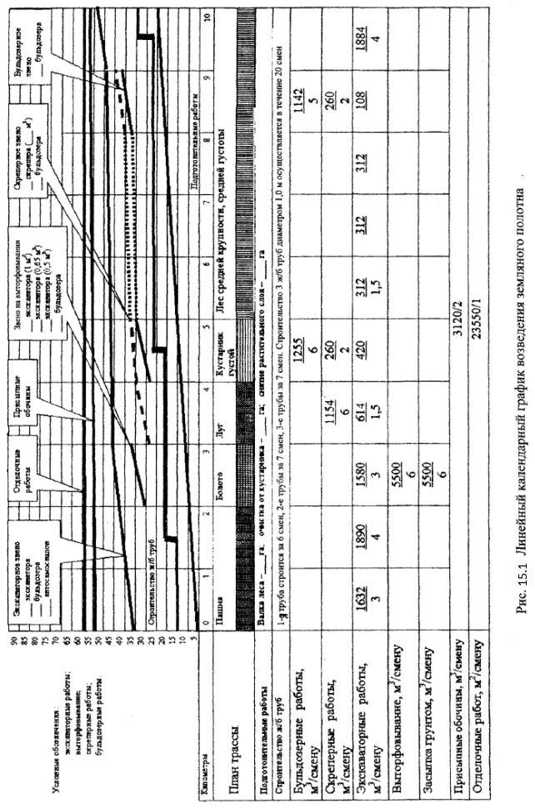
Составить график по своему варианту.

Табл. 17.1 из ПЗ №6
